Enoncé
Quel doit être l’écartement des deux branches d’un compas de longueur 8cm pour que l’aire du triangle formé par celles-ci soit maximale ? Combien vaut alors cette aire ?

Outils mathématiques :
Formule de l’aire du triangle.
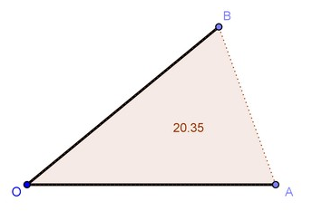
Etape 1 : L’élève réalise la construction et détermine expérimentalement l’ouverture du compas pour laquelle l’aire est maximale : les branches du compas assimilées à des segments sont perpendiculaires.
Etape 2 : Faire appliquer la formule de l’aire d'un triangle pour réaliser la démonstration.

